PRESSEINFORMATION
Techtronic Industries Redaktion:
Central Europe GmbH Pressebüro Dieter Tschorn & Partner
Itterpark 2 Postfach 101152
40724 Hilden 69451 Weinheim
Tel. (02103) 960 149 Tel. (06201) 5 78 78
www.milwaukeetool.com www.pressebuero-tschorn.de

Performance-Plus bei 18 Volt-Schraubern
Milwaukee erweitert seine Palette bei Befestigungs-Tools um komplett neu entwickelte, bürstenlose Schrauber

Anwender erwarten von neuen Produkten mehr Flexibilität, größere Vielseitigkeit und höhere Leistung bei geringem Gewicht und kompakten Baugrößen. Mit einer Generation komplett neu entwickelter 18 Volt Tools antwortet Milwaukee auf diese Anforderungen aus der Baustellenpraxis.

Die neuen Schlagschrauber, Bohrschrauber und Schlagbohrschrauber sind vollständig kompatibel zur M18-Serie, die weiter ausgebaut wird. Dabei setzt Milwaukee auf modellspezifisch konstruierte, bürstenlose Motoren mit hohem Wirkungsgrad. Sie bilden zusammen mit der weiterentwickelten Geräteelektronik und Lithium-Ionen-Akkus einer neuen Entwicklungsstufe eine Einheit, die bei unterschiedlichsten Anwendungen für die jeweils bestmögliche Kombination aus Leistung und Laufzeit sorgt.

Die Nähe zur Praxis spiegelt sich bei Milwaukee in technischen Details: Anwender nutzen Akku-Bohr- und Schlagschrauber gern im zweiten Gang mit der dabei möglichen maximalen Drehzahl. Deshalb wurde die Leistung der neuen Schrauber-Modelle im zweiten Gang spürbar erhöht. So kann auch mit größeren Durchmessern kraftvoll und zugleich schnell gearbeitet werden.

Der Akku-Schlagbohrschrauber M18 BLPD2-502X besitzt ein Drehmoment von 82 Nm bei Drehzahlen von 550 U/min im ersten sowie bis zu 1.800 U/min im zweiten Gang. In Beton kann mit einem Durchmesser von bis zu 16 mm gebohrt werden. In Holz sind es 76 mm und in Metall 13 mm. Das ermöglicht eine große Bandbreite von Anwendungen beim Bohren und Befestigen. Dabei ist das Werkzeug mit 2,1 kg inklusive 5.0 Ah-Akku und einer Baulänge von nur 180 mm handlich und auch für Überkopf-Montagen geeignet. Mit 2,0 kg noch leichter ist das weitgehend baugleiche Modell M18 BLDD2-502X, welches ohne Schlagfunktion angeboten wird.

Der 18 Volt Akku-Schlagschrauber M18 BLID2-502X mit ¼“ Hex-Aufnahme erzeugt ein Drehmoment von bis zu 180 Nm für besonders schnellen Arbeitsfortschritt mit Schrauben bis M14. Dabei beträgt seine Baulänge nur 130 mm – ideal für das Arbeiten bei wenig Platz und in engen Zwischenräumen. Dank der Milwaukee Drivecontrol-Funktion mit drei Schaltstufen kann das Werkzeug schnell und exakt an unterschiedlichste Anwendungsfälle angepasst werden.

Zur serienmäßigen Ausstattung aller drei neuen Modelle gehören werkzeuglose Schnellspannbohrfutter, vibrationsdämpfende Softgrip-Auflagen am Handgriff und eine LED-Leuchte unter dem robusten Metallgetriebegehäuse, die den Arbeitsbereich aufhellt. Die zwei mitgelieferten 5.0 Ah Lithium-Ionen-Akkus besitzen zusätzlich zur Geräteelektronik eine eigene Überwachung, die vor Überlastung, Tiefentladung sowie Überhitzung schützt. Gut zu wissen: Die Akkus sind vollständig kompatibel mit dem M18-System von Milwaukee und können in mehr als 145 Geräten des Herstellers verwendet werden.

Weitere Informationen: www.milwaukeetool.de

 | M18  BLPD2-502X | M18  BLDD2-502X | M18  BLID2-502X
Akkuspannung und -kapazität (V/Ah) | 18/5,0 | 18/5,0 | 18/5,0
Gewicht mit Akku (kg) | 2,1 | 2,0 | 1,7
Ladegerät (Ladezeit) | 59 min | 59 min | 59 min
Leerlaufdrehzahl (min-1) | 0-550/0-1800 | 0-550/0-1800 | 1700/2600/0-3400
Max. Drehmoment [Nm] | 82 | 82 | 180
UVP (EUR) zuzügl. Mwst. | 399,00 | 389,00 | 399,00
Fotos: Milwaukee
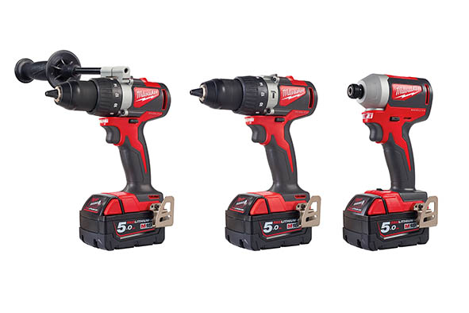
Eine neue Generation bürstenloser Akkugeräte für kraftvolle Bohr- und Schraubarbeiten: Bohrschrauber M18 BLDD-502X, Schlagbohrschrauber M18 BLPD-502X und Schlagschrauber M18 BLID-502X

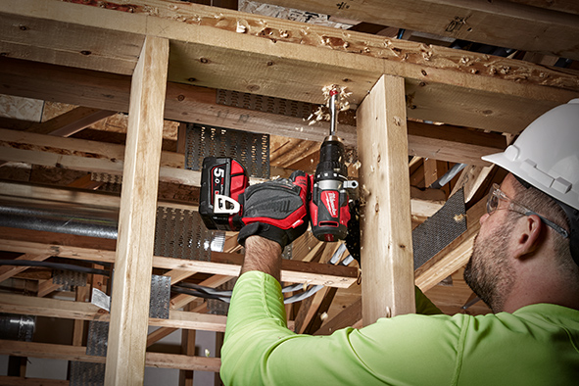
M18 BLDD-502X – nur 2,0 kg schwer mit 5.0 Ah-Akku und optimiert für mehr Kraft im 2. Gang. Mit einer gelungenen Kombination aus Ergonomie, hoher Leistung und langer Laufzeit setzt Milwaukee neue Maßstäbe.

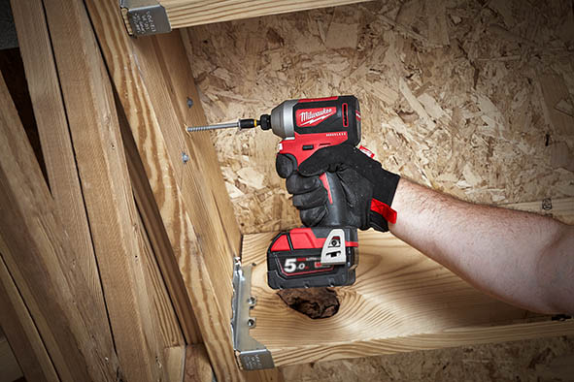
Stark mit 18 Volt und 5,0 Ah: Mit nur 130 mm Baulänge und einem Gewicht von 1,7 kg eignet sich der Schlagschrauber M18 BLID-502X für Arbeiten über Kopf ebenso wie unter beengten Platzverhältnissen.

